Практична робота №3

Тема: Робота з об’єктами файлової системи ОС Windows.
Мета: розглянути та навчитися виконувати дії над об’єктами в
ОС Windows; визначити типи файлів та програм в файловій
Системі.

Хід роботи:

Виконайте наступні завдання:

Створіть текстовий файл і запишіть у ньому такі арифметичні приклади:
- 2x3x4x5x6=
- (180 - 48)/11 =
- (153 + 167) х (215-49) =
Розв'яжіть приклади за допомогою програми Калькулятор і запишіть результати в тому самому текстовому файлі.
- Запустіть програму Блокнот: клацніть кнопку Пуск, у головному меню виберіть команду Усі програми ► Стандартні, а потім клацніть значок Блокнот.
- У вікні програми Блокнот уведіть з клавіатури умови прикладів. Знак множення позначайте символом *.
- Розв'яжіть перший приклад за допомогою програми Калькулятор.
а) Запустіть Калькулятор, виконавши команду Пуск ► Усі програми ► Стандартні ► Калькулятор.
б) Зробіть активним вікно програми Блокнот, клацнувши відповідну кнопку на панелі завдань. Користуючись клавішами керування курсором введіть результат.
4. Розв'яжіть другий приклад.
а) Зробіть активним вікно програми Калькулятор і обнуліть результат, клацнувши кнопку С.
б) Щоб мати можливість вводити дужки, переключіть Калькулятор в інженерний режим, виконавши команду Вигляд ► Інженерний.
в) Зробіть активним вікно програми Блокнот і введіть розв'язок другого прикладу.
5. Самостійно розв'яжіть третій приклад і запишіть результат у вікні програми Блокнот.
6. Збережіть текст, що відображується у вікні програми Блокнот (тобто приклади), у текстовому файлі.
а) Виконайте команду Файл ► Зберегти.
б) У вікні Зберегти як зі списку Папка виберіть пункт Мої документи, а в полі Ім'я файлу введіть 2+2.txt. Клацніть кнопку Зберегти — текст буде збережено у файлі 2+2.txt у папці Мої документи.
- Створіть на робочому столі папку, використовуючи в назві своє ім’я та прізвище, а в ній папку My folder.
- Створіть фрагмент файлової структури згідно зі зразком:
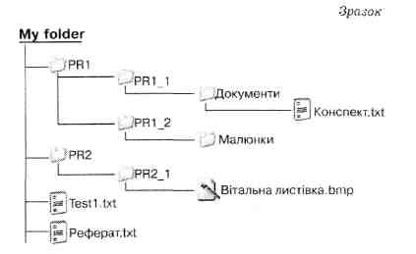

- Перейменуйте файл Test1.txt на файл Завдання1.txt.
- Скопіюйте файл Реферат.txt у папку Документи.
- Визначте та запишіть у зошит значення таких властивостей файлу Реферат.txt з папки Документи:

- розмір;
- дата і час створення;
- розміщення.

- Перемістіть файл Конспект.txt у папку PR2_1.
- Створіть у папці My folder ярлик файлу Конспект.txt.
- Змініть значок ярлика файлу Конспект.txt на інший.
- Зробіть висновок.

